Håndbok for Ringere i SV

*SV ringer medlemmer med Zetkin*

|  |
| --- |
| **Din Zetkin-organisasjon er:**  ***lenke til aktivistportalen i Zetkin for hver SV-organisasjon*** |

Velkommen!

Velkommen som aktivist i SV! Ringeoppdraget retter seg mot våre medlemmer i XX SV for å få tettere kontakt og forhåpentlig motivere dem til å bli mer aktive i lokallaget.

I denne håndboken får du informasjon, tips og råd som blir nyttige når du begynner å ringe. Du får hjelp med både det harde – det teknologiske – og det myke – til å ha gode samtaler med medlemmene.

Innhold

* **1. Før du begynner**
  + Tekniske hjelpemidler
  + Kom i gang med Zetkin
  + Registrer deg til et ringeoppdrag
* **2. Ringe medlemmer**
  + Å ringe med Zetkin
* **3. Rapportering og oppfølging**
  + Medlemmer som lover å fylle ut undersøkelsen selv
* **4. Dokumentasjon og kontakter**
  + Zetkin og Zetkin Foundation
  + Håndbok og film
  + Kontaktpersoner, ledere og kommunikasjonskanaler

1. Før du begynner

**Tekniske hjelpemidler**

Når du ringer, bruker du et digitalt verktøy som heter Zetkin. På denne måten slipper vi å holde styr på papirene, og det blir enkelt for vår organisasjon å håndtere et stort antall frivillige som ringer veldig mange medlemmer eller velgere. Les mer om Zetkin nederst i dette dokumentet.

For at det skal fungere godt, trenger du en hvilken som helst tilkoblet enhet med en moderne nettleser. For eksempel:

* En datamaskin, med Firefox eller Google Chrome (last ned fra www.google.com/chrome)
* En iPad eller et Android-nettbrett
* En iPhone eller Android smartphone

Telefon, hodesett og SIM-kort

Du bruker din egen mobiltelefon når du ringer. Du bruker ditt eget SIM-kort, eller om nødvendig (f.eks. for å spare deg for kostnader eller for å bruke hemmelig nummer) kan du få et eget SIM-kort. Kontakt X hvis du trenger et eget SIM-kort.

Det kan være nyttig å ha et enkelt hodesett (for eksempel hodetelefoner som følger med telefonen), slik at du kan snakke i telefonen mens du tar notater.

*(Hvis det er mange av oss som ringer fra samme rom, er det behov for bedre hodetelefoner som blokkerer lyd. Hvis den situasjonen oppstår, vil vi ordne en løsning.)*

**Kom i gang med Zetkin**

Her er en veileder for hvordan du kommer i gang med Zetkin, trinn for trinn. Alle eksemplene tar utgangspunkt i at du jobber på en datamaskin, men det fungerer like bra å bruke en telefon til disse trinnene.

|  |
| --- |
| Du kan gjøre disse trinnene hjemmefra, allerede før ditt første ringeoppdrag. |

Dersom du allerede har brukt Zetkin

Hvis du allerede har brukt Zetkin før, har du allerede en brukerkonto. Deretter kan du hoppe over trinn 1 og 2 og i stedet logge på og koble til ringorganisasjonen i trinn 3.

1. Registrer en brukerkonto

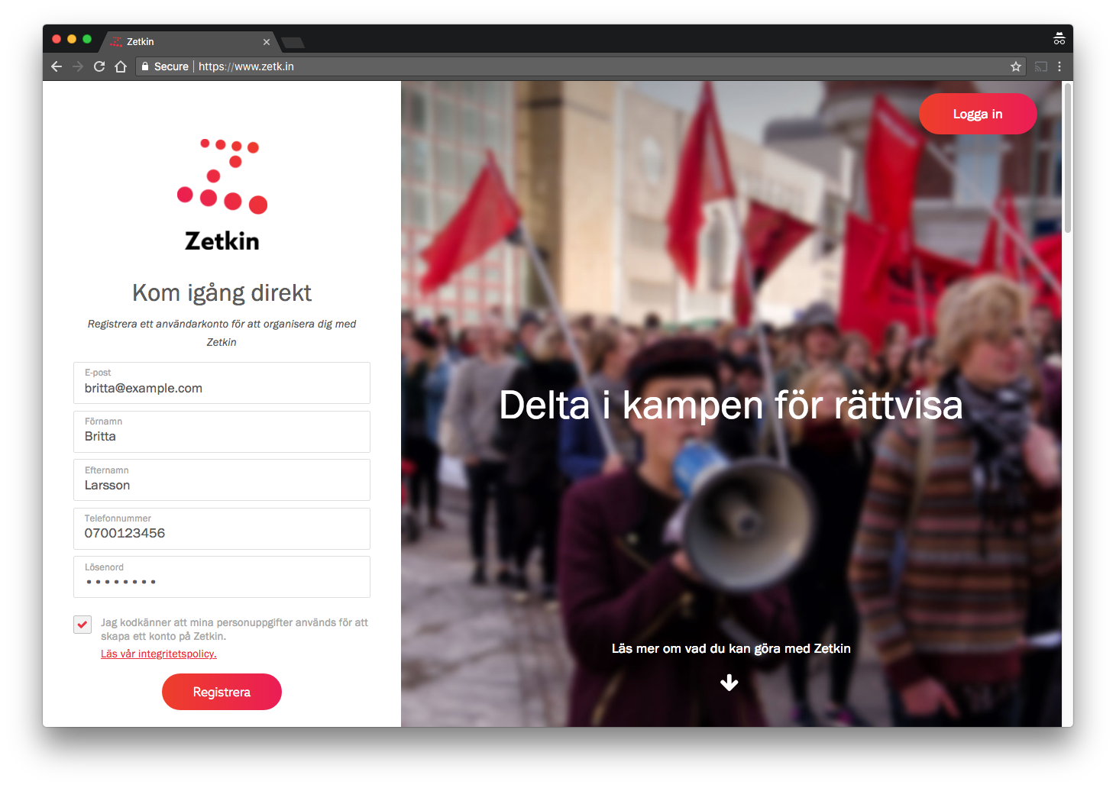

For å kunne ringe med Zetkin, må du ha en brukerkonto. Det er enkelt å registrere en konto.

Gå til <https://www.zetk.in/> og fyll ut e-postadressen, telefonnummeret og navnet ditt. Finn et passord - minst seks tegn - og merk av for at du godtar at disse dataene lagres i Zetkins database. Når du klikker “Registrer”, opprettes brukerkontoen din.

2. Bekreft e-postadressen din

Det neste trinnet er å bekrefte at e-postadressen du oppgir tilhører deg. I løpet av få minutter vil du motta en e-post til e-postadressen din, med en knapp du må klikke på.

Hvis du ikke finner e-posten, sjekk søppelpost eller spam! Hvis den ikke har kommet etter ti minutter, ta kontakt med ringlederen din som kan snakke med Felix Vaager eller i en e-post til [info@zetkin.org](mailto:info@zetkin.org) og fortelle dem hvilken e-postadresse du brukte til å registrere deg.

3. Bli med i XX SVs Zetkin-organisasjon

Zetkin brukes av mange organisasjoner - klikk på lenken nedenfor så vil du bli tatt direkte til riktig SV-organisasjon.

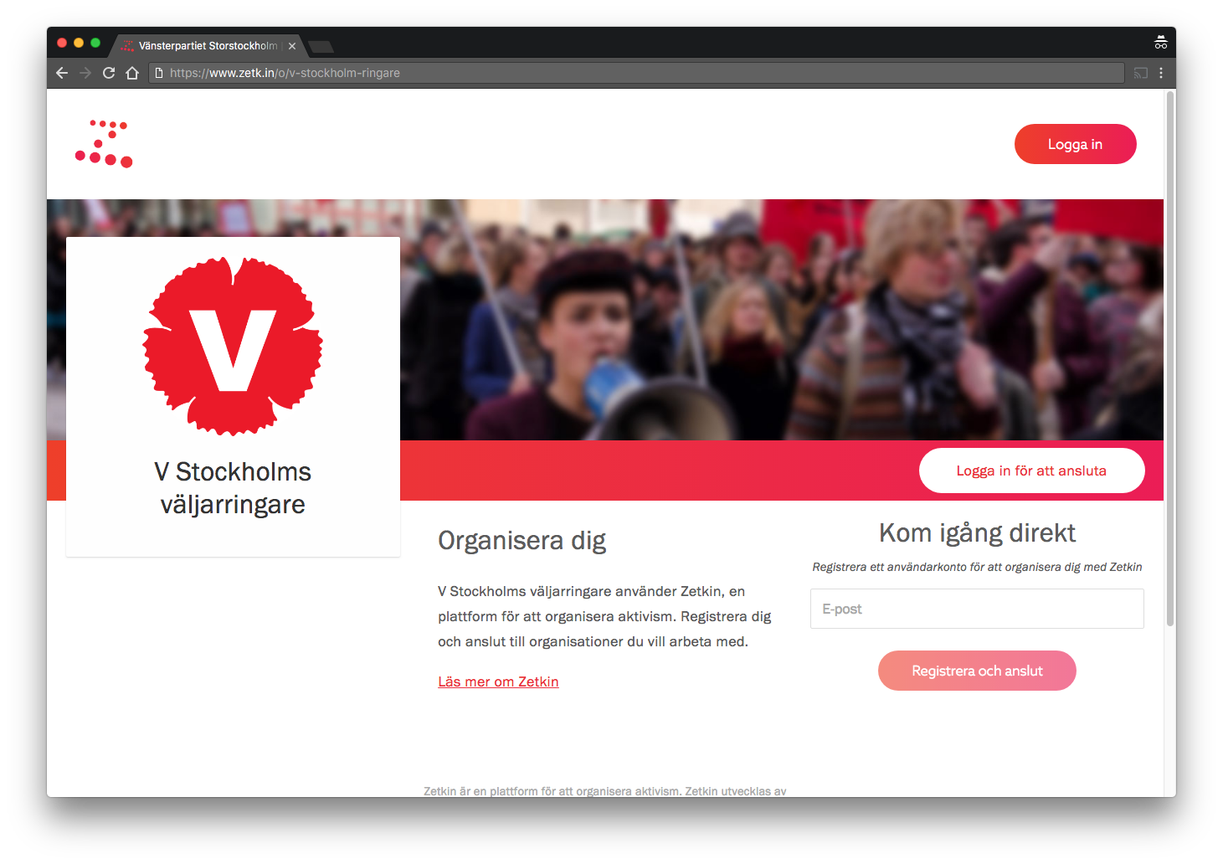

[https://www.zetk.in/o/](https://www.zetk.in/o/vansterpartiet-orebro) XX

Når du klikker på lenken, havner du på en side som ser ut som bildet nedenfor. Klikk på "Logg inn for å koble til" og logg inn, så blir du koblet til. Hvis du allerede er logget inn, kan du koble til direkte.

4. Finn ringeoppdraget ditt

Etter at du er tilknyttet organisasjonen finner du oppdragene dine på "Min side". Du kan alltid finne siden din på [www.zetk.in/dashboard](http://www.zetk.in/dashboard). 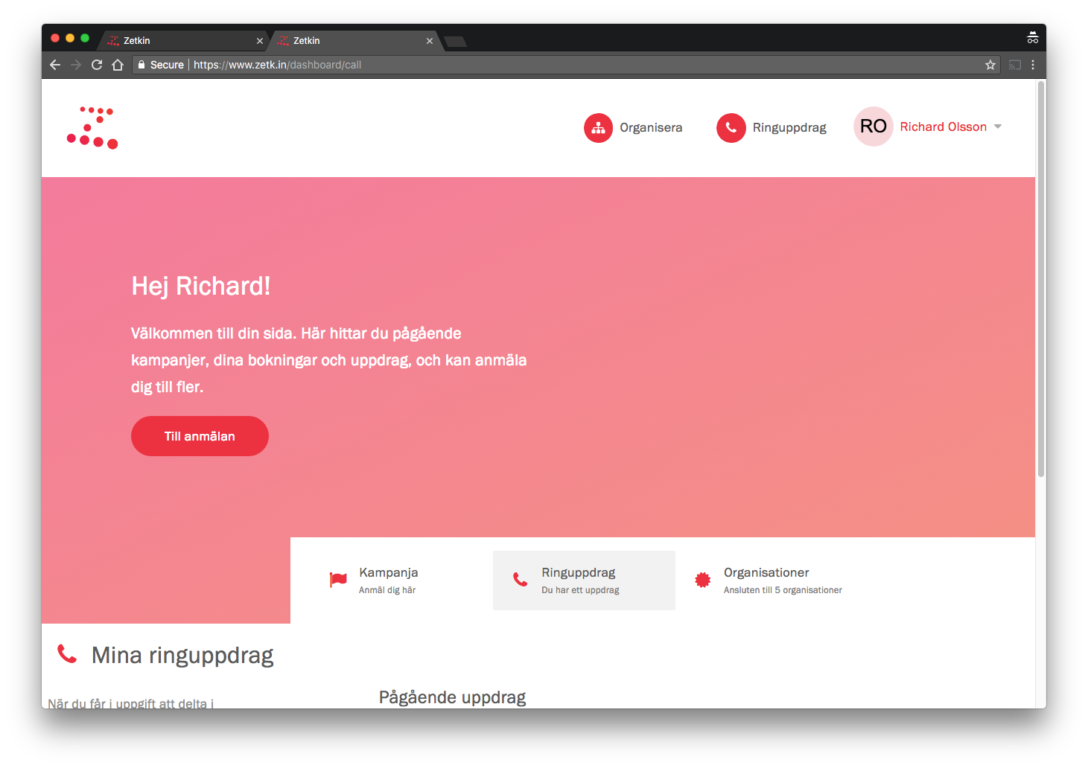

Ringoppdragene finner du i menyen under den store velkomstboksen.

Koordinatoren må ha lagt deg til en ringoppgave for at oppdraget skal vises på "Min side". Koordinatoren i din organisasjon er X. Snakk med X hvis du ikke finner et ringoppdrag.

**Registrer deg for et ringeoppdrag**

I løpet av våren og sommeren 2023 samles vi for å ringe sammen og gjennomføre vår valgundersøkelse og mobilisere til valgkamp. På min side kan du melde deg på ringeoppdragene som XX SV arrangerer.

2. Ringe medlemmer

**Ringer med Zetkin**

Når du ringer med Zetkin, skjer det i noen få enkle trinn som gjentas om og om igjen: Forbered deg, ring og rapporter på hvordan det gikk. Først av alt, les instruksjonene. Zetkin vil lede deg gjennom hvert trinn på veien.

Trinn 1: Les instruksjonene

Øverst i ringeoppdraget er det instruksjoner med viktig informasjon om oppdraget. Det kan være lenker, et manus eller noe annet som skal hjelpe deg med å forstå ringoppdraget. Det kan også være informasjon om ulike tægs som brukes for å gi deg informasjon om de du ringer, og hva de betyr. Her finner du også informasjon om hvilken undersøkelse som er knyttet til ringoppdraget.

Trinn 2: Forbered deg på samtalen

Før du ringer nummeret, er det godt å vite hvem det er du ringer. Zetkin presenterer det meste av det du trenger å vite om personen før du tar telefonen.

I begynnelsen er det lurt å forberede deg før hver samtale på hvem det er som vil svare. Snart nok har du kommet inn i en rutine som gjør at det går fort.

Før hver samtale kan du blant annet se:

* Medlemmets navn
* Medlemmets omtrentlige bosted på kart
* Tægs med demografisk informasjon (f.eks. aldersgruppe, kjønn osv.).
* Tidligere telefoner lokallaget har tatt til personen

Ikke glem å også klikke på samtaleoppdraget som tilhører Zetkin-undersøkelsen som er lur å ha foran deg under samtalen. Sørg også for å ha papir og penn, og hvis det er trykte undersøkelser kan du notere i dem (hvis du ikke vil notere digitalt direkte i samtalen).

Trinn 3: Ring

Når du føler deg klar, slå inn nummeret og ring. Under samtalen oppsummeres informasjonen om personen øverst på skjermen. Instruksjonene og personopplysningene står foran deg under hele samtalen.

Etter samtalen er det på tide å rapportere på hvordan det gikk.

Trinn 4: Rapporter

Til slutt blir du tatt trinn for trinn gjennom rapporteringen. At det blir en god rapport er viktig både for oppdraget som helhet, og for neste innringer som skal snakke med personen du nettopp har snakket med.

Les mer om rapportering i punkt 3.

3. Rapportering og oppfølging

Hvilken type rapportering og dokumentasjon som er nødvendig, avhenger av hvordan samtalen går.

Trenger vi å ringe igjen?

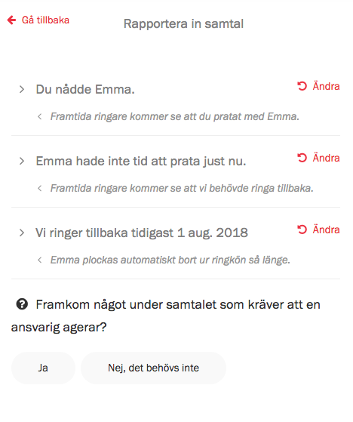

Zetkin holder styr på om en person skal ringes igjen, og i så fall når. Men for at det skal fungere, må du rapportere hvordan samtalen gikk.

Når du er ferdig med å snakke, klikker du på "Fullfør og rapporter" -knappen. Deretter blir du stilt en rekke enkle spørsmål. Den første er om du nådde personen du ringte, deretter om de hadde tid til å snakke osv. Spørsmålene du får avhenger av hvordan du svarer.

Svar på en måte som nøyaktig beskriver hva som skjedde i samtalen. Det er viktig at samtalen rapporteres på riktig måte. Hvis du er i tvil, kan du spørre ringlederen din.

Uansett hva annet du svarer, får du alltid spørsmålet "Har det dukket opp noe under samtalen som krever at en ansvarlig person handler?". Hvis du svarer ja på det, vil personen ikke bli oppringt igjen før den ansvarlige har undersøkt hva som må fikses.

Etter at du har ringt en stund, vil du raskt lære å rapportere. Etter en stund sitter det i fingrene og går raskt mellom samtaler.

4. Dokumentasjon og kontakter

**Zetkin og Zetkin Foundation**

Zetkin er utviklet av Zetkin Foundation. Zetkin brukes av Sosialistisk Venstreparti i hele Norge til å organisere aktivisme og gjennomføre ringeoppdrag.

Ved SVs partikontor er Felix Vaager og Nils-Erik Aasen Flatø ansvarlige for Zetkin-verktøyet.

Du kan lese mer om Zetkin og Zetkin Foundation på [www.zetkin.org](http://www.zetkin.org/).

Trenger å få tak i Zetkin Foundation, kan du kontakte oss via vår Facebook-side på [www.facebook.com/ZetkinFoundation](http://www.facebook.com/ZetkinFoundation), eller via e-post til [info@zetkin.org](mailto:info@zetkin.org).

Hvis du er administrator i Zetkin, er du også velkommen til å bli med i Facebook-gruppen: [Vi som arrangerer med Zetkin](https://www.facebook.com/groups/594884747369100)  hvor du kan møte andre Zetkin-koordinatorer og få hjelp.

**Filmer og annet materiale**

Det er flere kilder til informasjon om å ringe med Zetkin, for de som ønsker å dykke dypere:

* Filmer
* [Ringemanus](https://www.sv.no/wp-content/uploads/2023/03/ringemanus-sporreskjema-2.docx)

**Kontakter**

Ta i første omgang kontakt med din lokale ringleder:

XXXX

Tel:

E-post:

Hvis du er en Admin eller Koordinator i ditt lokallag, kan du også kontakte   
din fylkessekretær.